## 1 关于软件测试管理

随着软件开发规模的增大、复杂程度的增加，以寻找软件中的故障为目的的测试工作就显得更加困难。软件测试管理的目的就是软件测试技术在项目中顺利实施，并产生预期的效果。软件测试团队的组织管理是指测试团队应该如何组建。

## 2 测试描述

用豆汁读书平台测试项目组建一个测试团队，进行分工和职责划分，并要求编写提交测试报告，画出BUG管理流程图，把BUG提交到BUG管理工具上。

### 2.1 测试硬件环境

CPU：Pentium以上 频率：2.0GHz 标配CPU数量：4颗。

内存：内存类型：DDR4 2400MHz 内存容量：16GB 。

磁盘空间：ST 1TB SAS。

显卡：图形芯片：集成显示核心。

### 2.2 测试软件环境

操作系统：Windows XP及以上、mac OS X 10.7.0及以上。

JDK：JDK8及以上。

Tomcat：Tomcat7及以上。

IDE：Eclipse、IntelliJ IDEA、Web Storm。

MySQL：MySQL5及以上。

maven：maven3及以上。

## 3 测试实施

### 3.1 在豆汁读书平台中团队分工角色及职责与人员组成

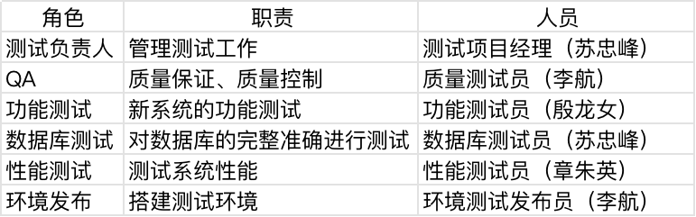

### 3.2 测试进度安排

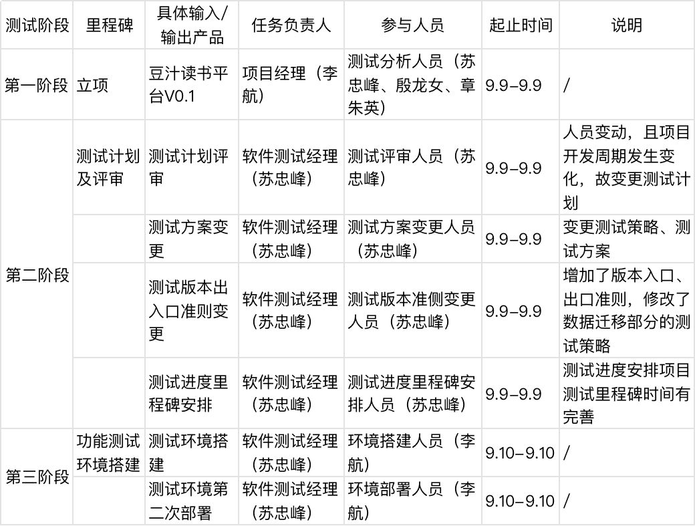

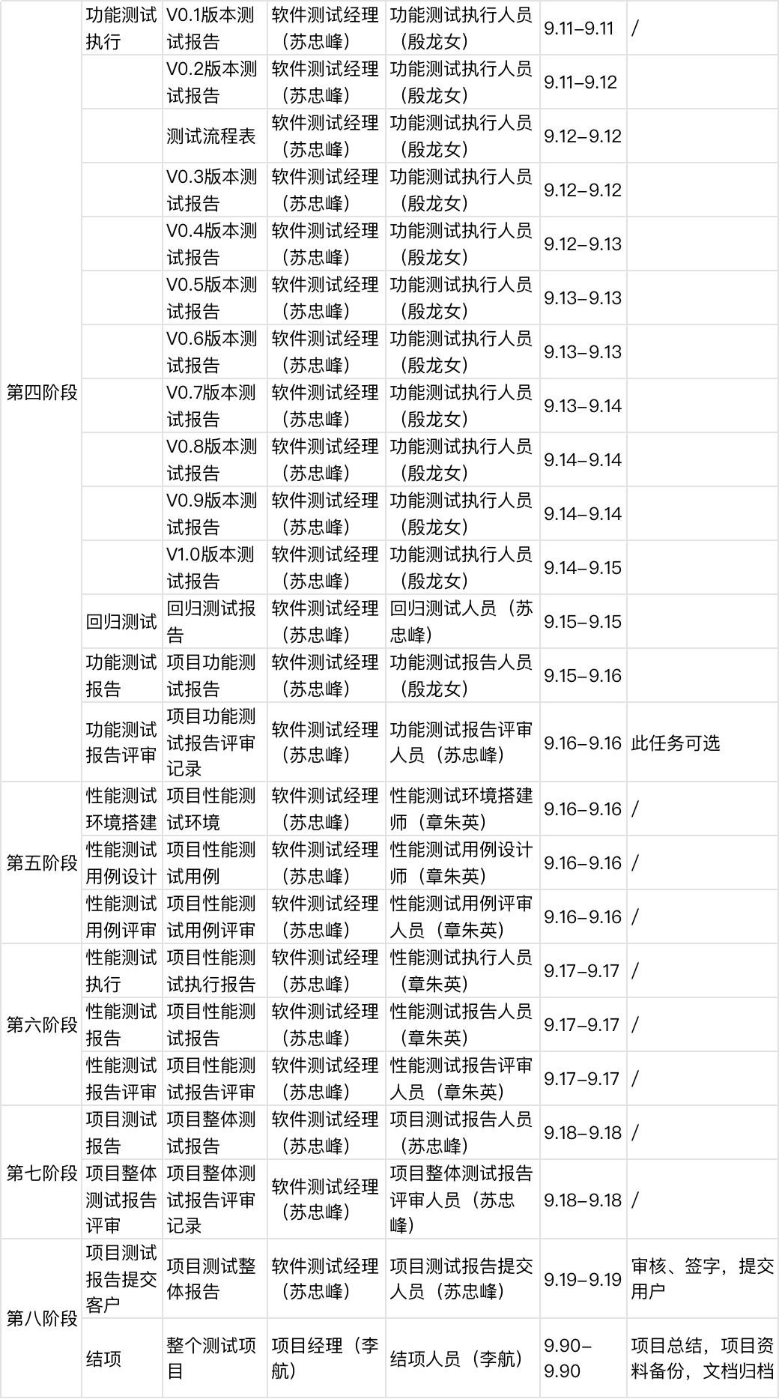

### 3.3 缺陷跟踪

1. 缺陷的严重级别如下表所示。

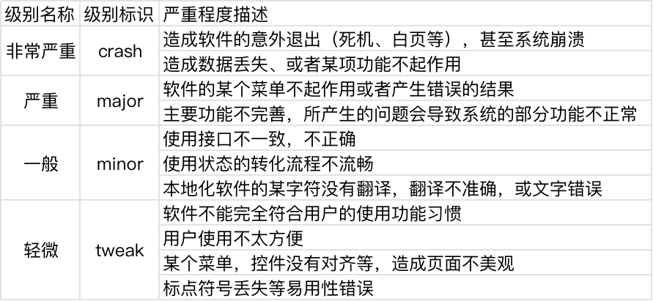

1. 缺陷的优先级别如下表所示。

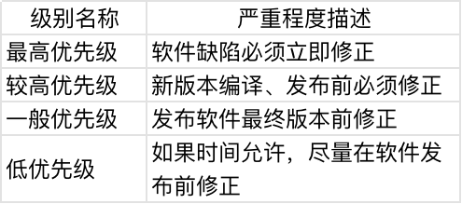

1. BUG的生命周期如下图所示。

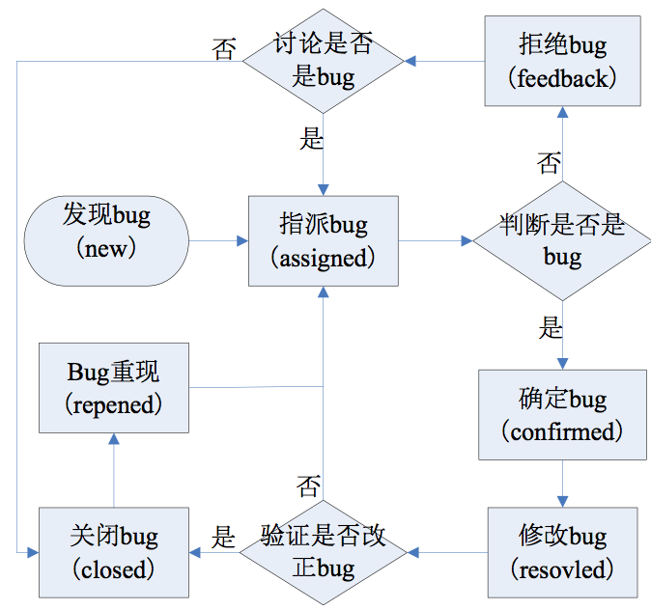

（说明：括号中为BUG在管理工具中的状态标识）

### 3.4 BUG管理工具的统计情况

BUG管理主要使用禅道管理工具进行BUG管理。

## 4 参考书籍

[1] 李海生．软件测试技术案例教程.清华大学出版社.2012

[2] 张海藩 牟永敏．软件工程导论（第六版）.清华大学出版社.2013